**ДЕРЖАВНИЙ ВИЩИЙ НАВЧАЛЬНИЙ ЗАКЛАД**

**«ПРИДНІПРОВСЬКА ДЕРЖАВНА АКАДЕМІЯ БУДІВНИЦТВА ТА АРХІТЕКТУРИ»**

______________________**АРХІТЕКТУРНИЙ ФАКУЛЬТЕТ**__________________________

(повне найменування інституту, факультету)

__АРХІТЕКТУРНОГО ПРОЕКТУВАННЯ ТА МІСТОБУДУВАННЯ______

(повна назва кафедри)

## Пояснювальна записка

до дипломного проекту (роботи)

на тему:__«Багатоповерховий будинок-комплекс у м.Запоріжжя»___

Виконав: здобувач вищої освіти,

магістр

(ступінь вищої освіти)

спеціальності

__191 «Архітектура та містобудування»_

(шифр і назва напряму підготовки, спеціальності)

освітньої програми

_ОНП «Архітектура та містобудування»

(вид та назва ОП)

групи _АРХв-21мп_______

_______Єрофєєв Сергій Анатолійович__

(ім’я та прізвище студента)

Керівник _к.т.н., доцент, зав.каф.

Невгомонний Григорій Ульянович

(ім’я та прізвище)

Рецензент___________________________

Оцінка: _______________________ __________ /____________________/

(Національна шкала, кількість балів, оцінкаECTS ) (підпис) (ім’я та прізвище секретаря ЕК )

Дніпро – 2022

**ДЕРЖАВНИЙ ВИЩИЙ НАВЧАЛЬНИЙ ЗАКЛАД**

**«ПРИДНІПРОВСЬКА ДЕРЖАВНА АКАДЕМІЯ БУДІВНИЦТВА ТА АРХІТЕКТУРИ»**

# Інститут, факультет___________архітектурний_________________________________

# Кафедра___Архітектурного проектування та містобудування_____________________

Рівень вищої освіти ______магістр___________________________________________

(шифр і назва)

# Спеціальність__191 «Архітектура та містобудування»__________________________

# (шифр і назва)

Освітня програма _ОНП «Архітектура та містобудування»___________________

**(вид та назва)**

# ЗАТВЕРДЖУЮ

**Завідувач кафедри**________________

Григорій УльяновичНевгомонний

“____” _________________2022року

## З А В Д А Н Н Я

### НА ДИПЛОМНИЙ ПРОЕКТ (РОБОТУ)

здобувачу вищої освіти

________________________________ЄрофєєвСергійАнатолійович______________________________

(ім’я та прізвище студента)

1. Тема проекту (роботи):«Багатоповерховий будинок-комплекс у м.Запоріжжя»______________________________________________________________

__________________________________________________________________________

керівник проекту (роботи)_к.т.н., доцент, зав.каф. Невгомонний Григорій Ульянович,

(ім’ята прізвище, науковий ступінь, вчене звання)

затверджені наказом вищого навчального закладу від “___”__________2022року №___

2. Строк подання проекту (роботи) до захисту___грудень 2022року _______________

3. Вихідні дані до проекту (роботи)___нормативні документи, натурні спостереження та обстеження ділянки, довідкова та наукова література, методичні матеріали, підручники,статистичнідані,генпланм.Запоріжжя____________________________________________________________________________________________________________________________________________________4. Зміст розрахунково-пояснювальної записки (перелік питань, які потрібно розробити)__архітектурна частина (характер району будівництва та ділянки, об’ємно-планувальні рішення), конструктивна частина, економічна частина, охорона праці та пожежна безпека ____________________________________________________________________________________________________________________________________________________

5. Перелік графічного матеріалу (з точним зазначенням обов’язкових креслень)

__Ситуаційна схема, схема транспортних та пішохідних зв’язків, генплан ділянки, плани поверхів, розріз, фасади, перспективні зображення, схеми_______________________________________________________________________________________________________________________________________________

6. Консультанти розділів проекту (роботи)

|  |  |  |  |
| --- | --- | --- | --- |
| Розділ | Ім’я та прізвище,та посада  консультанта | Підпис, дата | |
| завдання видав | завдання  прийняв |
| 1 Архітектурна частина | Невгомонний Г. У., к.т.н., доцент, зав.каф. |  |  |
| 2 Конструктивна частина | КотовМ.А., к.т.н., доцент |  |  |
| 3 Пожежна безпека архітектурного об’єкту | Рабіч О. В., к.т.н., доцент |  |  |
|  |  |  |  |
|  |  |  |  |
|  |  |  |  |
|  |  |  |  |

7. Дата видачі завдання__вересень 2022 р.

#### КАЛЕНДАРНИЙ ПЛАН

|  |  |  |  |
| --- | --- | --- | --- |
| №  з/п | Назва етапів дипломного  проекту (роботи) | Строк виконання етапів проекту  ( роботи ) | Примітка |
| 1 | Затвердження остаточного варіанта теми | 2 тижні |  |
| 2 | Розробка варіантно-дослідної частини | 5 тижнів |  |
| 3 | Розробка варіантів проектного рішення | 2 тижні |  |
| 4 | Розробка розміщення графічної частини | 1 тиждень |  |
| 5 | Розробка суміжних розділів | 4 тижні |  |
| 6 | Графічне оформлення креслень | 3 тижні |  |
| 7 | Оформлення текстової частини пояснювальної записки | 3 тижні |  |
| 8 | Завершення оформлення графічної частини проекту | 2 тижні |  |
| 9 | Коригування проектних рішень і тексту пояснювальної записки | 2 тижні |  |
|  |  |  |  |
|  |  |  |  |
|  |  |  |  |
|  |  |  |  |
|  |  |  |  |
|  |  |  |  |

**Здобувач вищої освіти _________ ______________________**

( підпис ) (ім’я та прізвище)

**Керівник проекту (роботи) _____________ ______________________**

( підпис ) (ім’я та прізвище)

**ВСТУП**

**Тема** дипломного проекту «Багатоповерховий будинок-комплекс у м.Запоріжжя» обрана у зв’язку з дефіцитом первічного сучасного житла у цетральній частині міста Запоріжжя. Також слід зазначити, що подібного житлового комплексу у місті не має.

**Актуальність** проектування багатоповерхового будинку-комплексу - це вирішення проблеми нестачі сучасного житла у центрі міста. На сьогодні є великий попит на квартири у центральній частині м.Запоріжжя, зокрема на однокімнатні квартири. Проте через помилку у містобудуванні, а саме близкість важкої промисловості до центрального району, населення міста має «втому»від навіть вигляду димових труб фабрик та заводів. Цей фактор обумовив вибір ділянки будівництва – набережна магістраль близ центрального пляжу на зниженні рел’єфу та орієнтацію будинку на о.Хортиця. Всі вікна кожної квартири виходять на р.Дніпро та природній пейзаж заповідника, що сприяє покращенню психологічного стану майбутніх мешканців та їх фізиологічного здоров’я оскільки в напрямку промисловості звідки згідно рози вітрів частину року дме вітер виходять тільки коридори. У промисловому місті населенню дуже важливо відчувати природу, що й спричинило вибір планування галерейного типу з орієнтацію житлових приміщень на о.Хортиця.

Розташування будинку сприяє активному образу життя. Центральний пляж, близкість заповідника та міського парку – все це спонукає мешканців до здорового образу життя. Для молоді також немалозначним фактором є близкість зони відпочинку – ресторани та нічні клуби.

У м.Запоріжжя молодь бажає жити окремо, наявно багато вимушених переселенців. Ці фактори обумовили більшість однокімнатних квартир у будинку. Молодь – це завжди співзвучно зі словом «сучасність». Сьогодні недостатньо мешкати у просто житловому будинку, де є тільки квартири. Житловий будинок згідно сучасних тенденцій більш розвинених країн та міст нашої країни повинен мати у своєму складі окрім житлових площ комерційні площі для розміщення організацій по обслуговуванню первічних потреб населення. Тому у будинку передбачено площі для барбер-шопу, міні-маркету, бару, кулінарії, аптеки тощо.

Здоровий спосіб життя сьогодні набирає популярність. Через це у комплексі було передбачено міні-спортивну залу та спортивний майданчик.

Для потреб молодих сімей у комплексі передбачено декілька дитячих майданчиків та приміщення дитячої кімнати.

Проблема паркування приватних автівок мешканців житлових будинків обумовила виконання дворівневого напівпідземного паркінгу під будинком

**Цілі дипломного проекту** - розробити і запропонувати концепцію компактного сучасного житлового будинку-комплексу «все-в-одному»;  
рішення проблеми нестачі нового житла у центральній частині міста; .

**Основна мета** проектування даного центру — сформувати комфортний сучасний житловий простір в умовах забудови, що склалася.

**РозділI**

**«Архітектурна частина»**

**Вхідні данні для проєктування:**

Місце будівництва - м. Запоріжжя;

Вітровий район III;

Сніговий район III. Нормативнасніговенавантаження — 1,2 кПа;

Сейсмічність - 7балів;

Сезоннепромерзаннягрунтів - 0,8 см;

Ступінь вогнестійкості для залізобетонних конструкцій I, II. Для металевих конструкцій — IIIa.

**Розміщення в структурі міста.**

Проектований об’єкт передбачається у м.Запоріжжя, по вул.Набережна, між вулицею Немировича – Данченка та вулицею Нижньодніпровська. Наразі ця територія зайнята будівлею ресторану, з невеликою зоною відпочинку. Рельєф проектованої зони з ухилом.

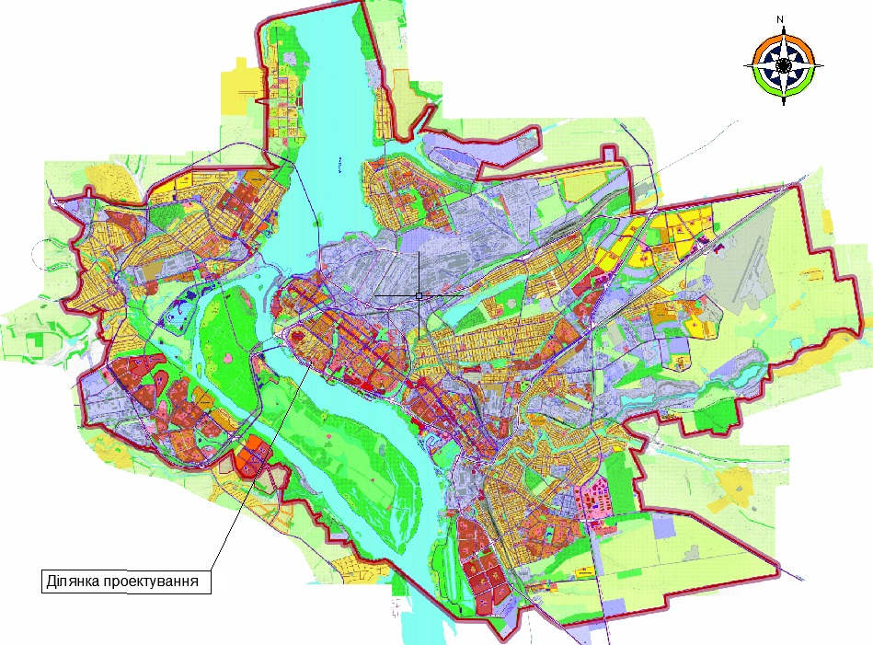

Рисунок 1 - Генеральний план міста

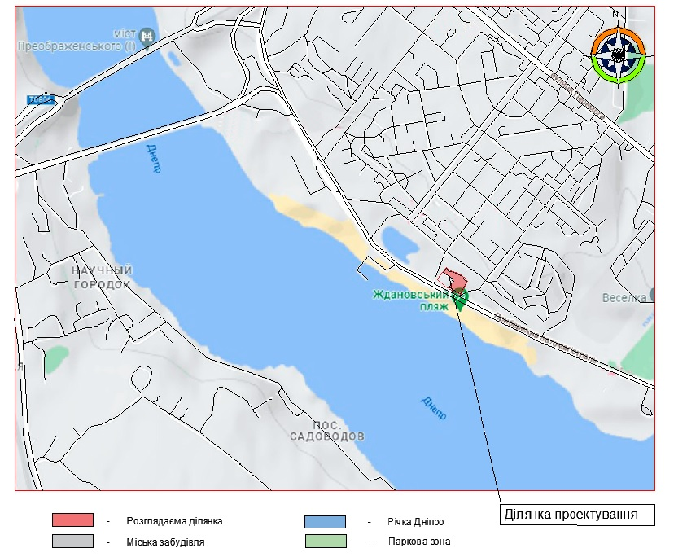

Рисунок 2 - Ситуаційна схема території

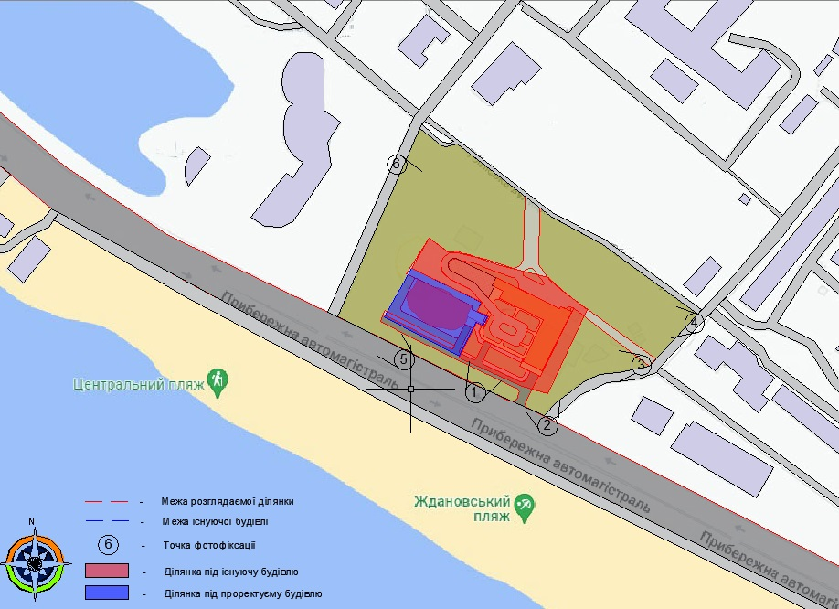

Рисунок 3 – Схема точок фотофіксації

|  |  |
| --- | --- |
|  |  |
|  |  |
|  |  |

Рисунок 4 – Фотофіксація території

**Генеральний план «Багатоповерховий будинок-комплекс у м.Запоріжжя»**

Об’єкт проектування буде розміщуватися в Вознесенському районі, який займає площу міста в 50,8м2. Це один з найстаріших районів міста, який було засновано в 1939 році. Територія району охоплює центральну частину міста, на його території розташовано більшість адміністративних установ. Тому реконструкція в цьому районі має велике значення, бо це є центр міста, і багатоповерховий будинок буде сприяти економічному розвитку району, а для мешканців цього будинку буде багато привілеїв, такі як - центральний пляж, близкість до заповідника, міський парк і багато іншої інфраструктури міста.

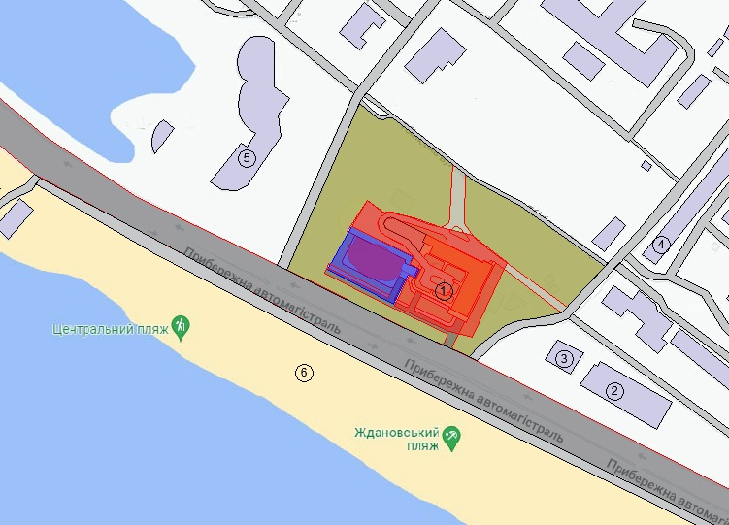

Рисунок 5 – Генеральний план ділянки

1. «Багатоповерховий будинок-комплекс у м.Запоріжжя»
2. Супермаркет «АТБ»
3. Офісне приміщення
4. УкрПошта
5. Бізнес центр
6. Центральний пляж

Умовні позначення

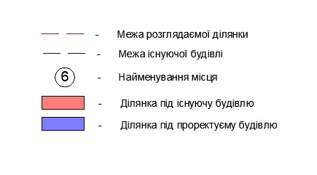

**Функціональне зонування території**

Проектований об’єкт знаходиться поряд бізнес центру – з заходу від проектованої ділянки. Зі сходу від проектованої ділянки знаходиться супермаркет «АТБ» та адміністративна будівля, де розташовано офісні приміщення. За ними розміщується парк відпочинку, в близькій пішохідній доступності від проектованої ділянки. З південної сторони, від території проектування, розміщується центральний пляж, з багатьма зонами відпочинку, ресторанами, кав’ярнями та береговою парковою зоною відпочинку. З північної сторони від проектуємої ділянки розміщуються зелені насадження (в занедбаному стані, що в перспективі може бути реконструйовано).

Під’їзд до об’єкта можливий з кількох вулиць: зі сторони вулиці Набережна, зі сторони вулиці Немировича – Данченка та вулиці Нижньодніпровська.

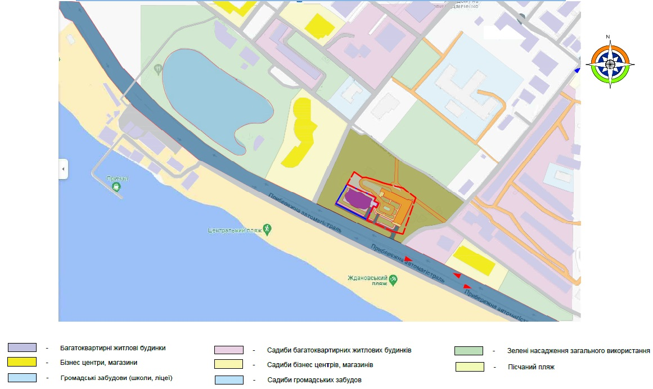

Рисунок 6 – План функціонального зонування території

**Об’єкт проектування та його територія**

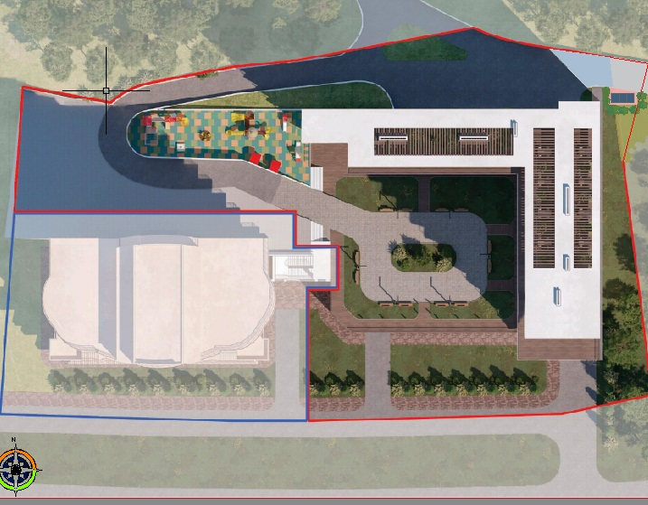

Рисунок 7 – Генеральний план ділянки проектуємо будівлі

1. Вхідна група.

Вхід на територію багатоповерхового комплексу здійснюється з західної сторони будинку та південної сторони будинку. Територія огороджується зеленими насадженнями. На території вхідної зони знаходиться майданчик для відпочинку відвідувачів торгової зони будівлі.

1. Зелені насадження.

По периметру будівлі, та у дворовій частині передбачено оновлення зелених насаджень та висадкаозеленень вздовж основної вулиці Набережна.

1. Підземний паркінг

На перший поверх підземного паркінгу можна потрапити зі сторони вулиці Набережна (південної сторони проектуємої ділянки). Паркінг має два поверхи. З паркінгу є вхід до приміщення бомбосховища. А також є вихід сходами до торгового поверху.

1. Бомбосховище

Бомбосховище має чотири виходи з різних сторін приміщення. Два з яких мають доступ до сходових клітин будинку, що сприяє швидкому доступу мешканців будинку до бомбосховища.

1. Торговий поверх будинку

На даному поверсі знаходиться сім приміщень для торгової зони, хол та дві сходові клітини з тамбуром. У дворі будинку на даному поверсі розміщується зона відпочинку торгових майданчиків.

1. Поверх з дитячими майданчиками.

На даному поверсі розміщуються майданчик для дитячих ігр, та спортивний майданчик. Також два приміщення з комерційною площею, хол, та три сходові клітини з тамбуром.

1. План першого житлового поверху

На цьому поверсі розміщується шість однокімнатних квартир, одна двокімнатна квартира, та одна трьох кімнатна квартира. Також є приміщення консьєржа та приміщення для зберігання велосипедів. В холі є вихід до двох кабін ліфту. А також є три виходи до сходових клітин.

1. План типового поверху

На цьому поверсі розміщується шість однокімнатних квартир, одна двокімнатна квартира, та одна трьох кімнатна квартира. Також є два комерційних приміщення. В холі є вихід до двох кабін ліфту. А також є три виходи до сходових клітин.

Розгортка по вул. Нижньодніпровська

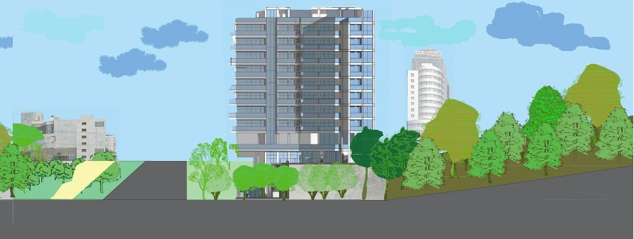

Розгортка по вул. Набережна

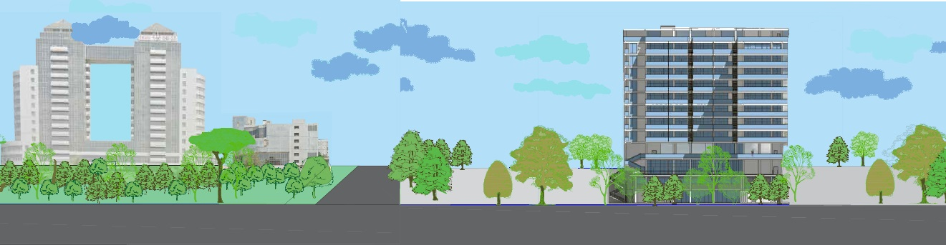

**Висновок**

Так як обраний район для будівництва є центральною частиною міста, в якій не має подібних житлових комплексів, то проект Багатоповерхового будинку комплексу буде актуальним. Тим паче в місті помічено дефіцит сучасного житла у центрі міста.

Центральний пляж, орієнтація будинку на острів Хортиця, поряд паркова зона відпочинку – це краще місце для будівництва житлового комплексу в даному районі промислового міста.

Житловий будинок згідно сучасних тенденцій більш розвинених країн та міст нашої країни повинен мати у своєму складі окрім житлових площ комерційні площі для розміщення організацій по обслуговуванню первічних потреб населення. Тому у будинку передбачено площі для барбер-шопу, міні-маркету, бару, кулінарії, аптеки, дитячі майданчики, спортивні майданчики, паркінг та основне і актуальне в наш час бомбосховище.

Проведено аналітичний аналіз міської ситуації території забудови, місця розташування основних соціальних споруд поряд ділянки забудови, аналіз кварталу в цілому.

В результаті аналізу місцевості та розробки проекту багатоквартирного житлового комплексу зрозуміло, що комплекс вписується в навколишнє середовище і є актуальним для будівництва.

**Посилання та нормативні документи.**

* 1. ДБН А.1.1-1:2009 Система нормування та стандартизації у будівництві. Основні положення
  2. ДБН 360-92* «Містобудування. Планування і забудова міських і сільських поселень».
  3. ДБН В.2.2-9:2018 Будинки і споруди. Громадські будинки та споруди. Основні положення.
  4. ДБН В.2.2-42:2021 Будівлі та споруди. Споруди холодильників. Основи проектування
  5. ДБН Б.2.2-12:2019 Планування та забудоватериторій. Мінбудархітектури України, 1993 - 10с.
  6. Архітектура цивільних і промислових будівель:підр для ВУЗів У 5-ти т. під аг ред. В.М.Предтеченского. Т.
  7. Великовский Л.Б. Громадські будівлі - М. Стройиздат 1977 - 108с. (Моск. Инж-буд ін.-т. ім. В.В. Куйбишева).
  8. Конструкціі цивільних будівель. Підр. Для ВУЗів/за ред.. М.С. Туполєва - 2-е узд. Справ. І доп. - М, Стройіздат, 1973 - 236с.
  9. Короткий довідник архітектора (Громадські будинки та споруди) під загал ред.. Ю.Н.Коваленко. Київ. Будівельник, 1975 - 704с. іл.
  10. Маклакова Т.Г. Архітектура цивільних і промислових будівель. -М. Стройіздат, 1981 - 368с.

**РозділII**

**«Конструктивна частина»**

**Зміст:**

2.1. Архітектурно-планувальне рішення.

2.2. Конструктивне рішення.

2.3. Креслення.

2.4. Розрахунок теплоізоляції.

Перелік використаних джерел.

**2.1 Архітектурно-планувальне рішення**

Будівля проектованого житлового багатоповерхового будинку-комплексу у м. Запоріжжяконструктивно розділена на два блоки, розділені деформаційним швом:

1. Блок, розташований в осях 1-9 та Ж-Й, розміри в плані 42,5х9м, має12поверхіввисотою4,3 м (1,2 поверхи), 4,0 м (3,4поверхи) та 3,4 м (5-12й поверхи).
2. Блок, розташований в осях 7-9 та А-Є, розміри в плані 23,1х12,4 м, має12поверхіввисотою4,3м (1,2 поверхи), 4,0 м (3,4поверхи) та 3,4 м (5-12й поверхи).

За своїм функціональним змістом розділений на зони поповерхово:

* 1й та 2й поверхи – зона напівпідземного паркінгу для мешканців проєктумого будинку-комплексу, що також включає приміщення для обслуговування автомобілів (можлива організація автомийки, приміщення для зберігання сезонних шин тощо);
* 3й поверх – поверх - зона обслуговування та внутрішнього двору: вхідна зона, фойэ-хол (з виходом на головну – парадну сходову клітину та ліфтами), технічні приміщення та приміщення обслуговування - включає приміщення для розташування бару, продуктового міні-маркету, приміщення для барбер-шопу, приміщення міні-пекарні- кулінарії, приміщення хімчистки-прачечної, приміщення аптеки, приміщення міні-готелю для домашніх тварин.
* 4й поверх – «активна» зона – поверх активного відпочинку та дитячого простору, що включає дитячий відкритий майданчик з огорожами безпеки та дитячу кімнату з аніматором; також включає відкриті спортивні майданчики з приміщенням круглорічної зони-кардіо тренажерів. На даномуповерсі через тамбуринаявні входи до парадноїсходовоїклітини, ліфтів, та євакуаційнихсходовихклітин.
* 5й поверх – житлова зона – поверхвключає всобі6-ть однокімнатних квартир-студій, 1-у двокімнатну квартиру-студію та 1-у трикімнатну квартиру-студію. Кожна квартира маєвидовібалкони та вікна з видом на о.Хортиця, щовиконуєестетичнуфункцію для психологічногоздоров’ямешканців. Такожданий поверх включає в собіприміщенняконс’єржу з зоною розташуваннявузлівінженерних мереж та приміщеннязберіганнявелосипедів, колясок тощо.
* 6-12й поверхи – житлова зона – типовіповерхи. Кожен поверхвключає всобі6-ть однокімнатних квартир-студій, 1-у двокімнатну квартиру-студію та 1-у трикімнатну квартиру-студію. Кожна квартира маєвидовібалкони та вікна з видом на о. Хортиця, щовиконуєестетичнуфункцію для психологічногоздоров’ямешканців. Такожкожен поверх включає в собіприміщенняз зоною розташуваннявузлівінженерних мереж та приміщеннярізногофункціоналу, що за згодоюмешканців поверху може бути використано за різнимпризначенням – загальнакімнатавідпочинку, кладова, приміщенняофісногофункціоналутощо, для данеприміщеннямаєвітражну перегородку до коридорноїгалереї.
* Покрівля – 13й поверх – зона відпочинку - експлуатуємапокрівля.Маєчастковопокрівлю з з/б, щовиконуюфункціюнавісу. Передбачено зону відпочинкупляжногофункціоналу – лежаки для відпочинку. Маєприміщення для зберіганнялежаків та ін., такожмаєприміщення для організаціїміні-бару. По периметру покрівлізапроектованопрозореогородженнябезпекивздовжкотроговстановленовазони з живимирослинами.

Основні параметри:

• Місце будівництва – м. Запоріжжя по Набережній магістралі;

• Кліматичний район II;

• Вітровий район III. Характеристичне значення вітрового тиску - 0,5 кПа;

• Сейсмічність - 6 балів;

• Сніговий район III. Нормативна снігове навантаження - 1,11 кПа;

• Товщина стінки при ожеледі - 19 мм;

• Коефіцієнт відповідальності (надійності за призначенням) споруд γn = 0,95;

• Сезонне промерзання ґрунтів - 0,8 м;

• Ступінь вогнестійкості споруди по застосованим конструкцій – ІІ;

• Освітлення - природне, з бічним освітленням та штучне;

• Будівля опалювальна.

**2.2 Конструктивне рішення**

Конструктивна схема проектованого житлового багатоповерхового будинку-комплексу у м. Запоріжжя – рамний каркас, утворений залізобетонними колонами та ригелями і збірними залізобетонними круглопустотнимиплитами перекриття, що спираються на ригелі.

**Фундаменти** – природня скальна основа, залізобетонні монолітні фундаменти з з/б С20/25. Глибина закладення, несучій шар ґрунту, розміри стаканів та плитних частин стовбчастих фундаментів під колони та товщина фундаментних плит визначається за результатами розрахунку та за даними інженерно-геологічних вишукувань.

**Підпірна стіна**– проєктована будівля має на рівні 1-4 поверхів підпірну стіну, потреба в якій виникла через великий перепад рельєфу. Дана стіна виконана з монолітного залізобетону товщиною 300 мм кл. С20/25.

**Колони** у проектованій будівлі - основна несуча конструкція.Колони виконані з монолітного залізобетону перетином 400х400 мм з розрізкою на всю висоту будівлі з бетону кл. С20/25.

**Перекриття** виконано зі збірних залізобетонних круглопорожнистих плит за серією П 75-12*L= до 7,5м, висотою 220 мм, зі спиранням на монолітні залізобетонні ригелі перетину 550х400 мм, що виконані з монолітного залізобетону кл. С20/25.

**Покриття**виконано зі збірних залізобетонних круглопорожнистих плит за серією П 75-12*L= до 7,5 м, висотою 220 мм, зі спиранням на монолітні залізобетонні ригелі перетину 550х400 мм, що виконані з монолітного залізобетону кл. С20/25.

Б**алкони**. Починаючи з 5-го поверху кожна квартира має балкони. Балконні плити виконані з монолітного залізобетону кл. С20/25. Плити мають суцільний перетин товщиною 130 мм та кріпляться до балок (ригелів), що знаходяться по периметру будівлі.

**Ліфти**. У будівлі розташовано 2-а ліфти в осях 7-9 та И-І, стіни кабіни виконані з армованого скла. Площа пасажирського ліфта становить 5,21 м2, вантажопідйомність – 2600 кг.Площа вантажного ліфта становить 5,81 м2, вантажопідйомність – 2900 кг.

**Сходові марші та площадки**. Будівля має 5-ть основних сходових клітин – парадна сходова клітина, 2-і евакуаційні, сходова клітина до підземного паркінгу, відкрита сходова клітина з вулиці до дворового простору.

Парадні сходи – двомаршеві, розташовані на перетину вісей7-9 і І-Й, виконані з монолітного залізобетону кл. С15/20. Довжина прольоту - 3300 мм, ширина - 1450мм, розмір сходових майданчиків 2900x1500 мм.

Евакуаційні – двомаршеві, розташовані на перетину вісей 1-2 та И-Й, виконані з монолітного залізобетону кл. С15/20. Довжина прольоту - 3300 мм, ширина - 1450мм, розмір сходових майданчиків 2900x1500 мм.

Евакуаційні – двомаршеві, розташовані на перетину вісей7-8 та Б-В, виконані з монолітного залізобетону кл. С15/20. Довжина прольоту - 3300 мм, ширина - 1450мм, розмір сходових майданчиків 2900x1500 мм.

Сходова клітина до підземного паркінгу – двомаршеві, розташовані на перетину вісей8-9 та А-Б, виконані з монолітного залізобетону кл. С15/20. Довжина прольоту - 4200 мм, ширина - 1400мм, розмір сходових майданчиків 2800x1500 мм.

Відкрита сходова клітина з вулиці до дворового простору – двомаршеві, розташовані на перетину вісей8-9 та А-Б, виконані з монолітного залізобетону кл. С15/20. Довжина прольоту - 4200 мм, ширина - 1400мм, розмір сходових майданчиків 2800x1500 мм.

**Пандус** з ухилом 1:18розташовану підземному паркінгу. Виконан з монолітного залізобетонну класу С20/25. Довжина прольоту 18700 мм, ширина 6000 мм.

**Армування** для монолітних залізобетонних конструкцій (колони, плити перекриття, покриття, підпірні стіни, сходові марші та площадки, ригелі, пандус) – застосовується стрижнева арматура класу А400С періодичного профілю діаметрами 12-25 мм. Розподільча арматура (хомути) – застосована арматура А240С діаметрами 6-8мм.

**Просторова жорсткість** забезпечується рамним каркасом у повздовжньому та поперечному напрямках. Жорсткий диск перекриття, що утворенкруглопустотними плитами, монолітними з/б плитами, балконними плитами та ригелями додатково забезпечує жорсткість у повздовжньомута поперечному напрямках (у горизонтальній площині). Стіни сходових маршів і ліфтових шахт є додатковими жорсткими вставками.

**2.3 Креслення**

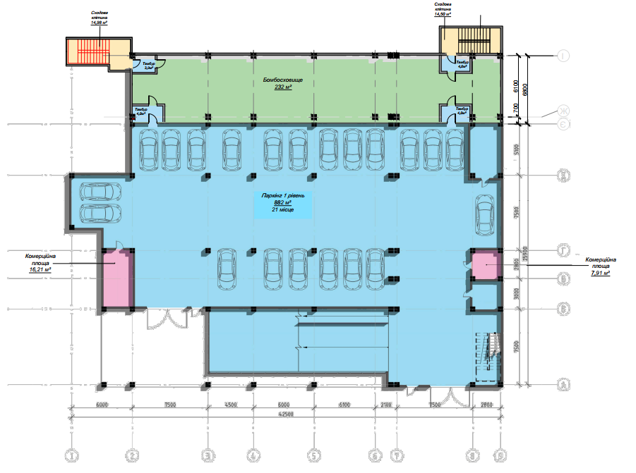

Рис. 2.3.1. План підземного паркінгу. 1 рівень.(на відм.-8,600)

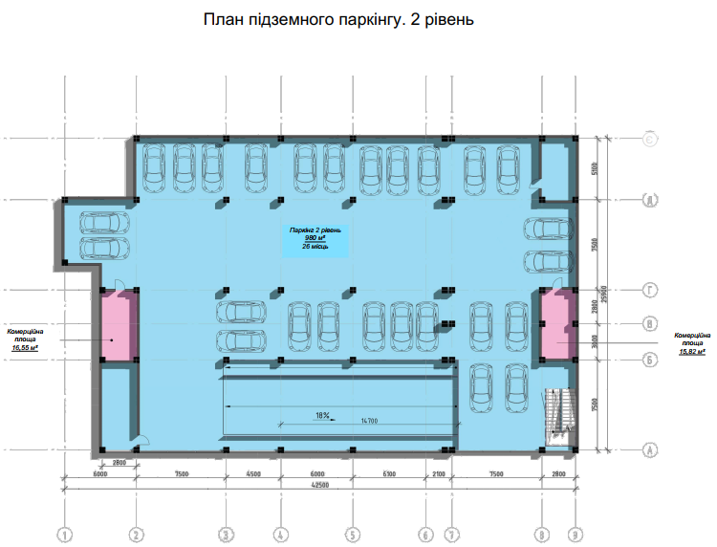

Рис. 2.3.2. План підземного паркінгу. 1 рівень. (на відм.-4,300)

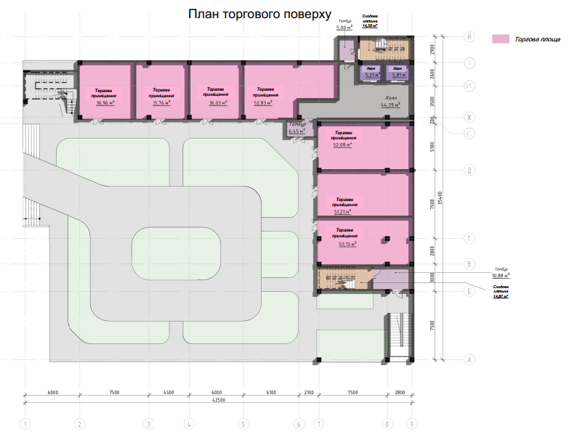

Рис. 2.3.3. План торгового поверху. (на відм.0,000)

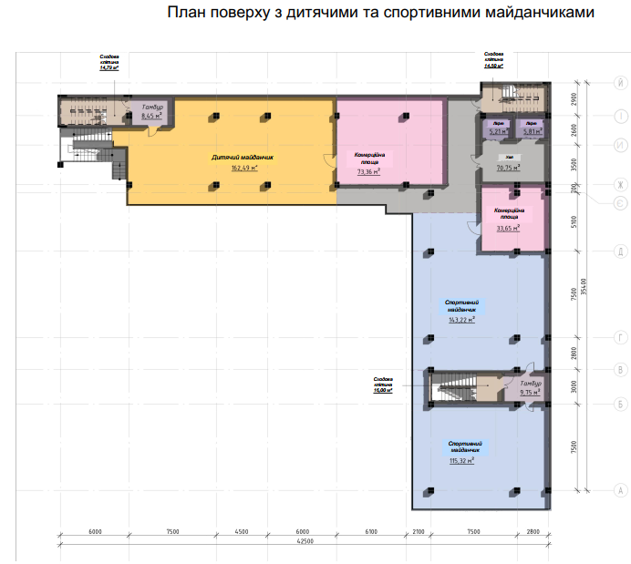

Рис. 2.3.4. План поверху з майданчиками. (на відм.+4,000)

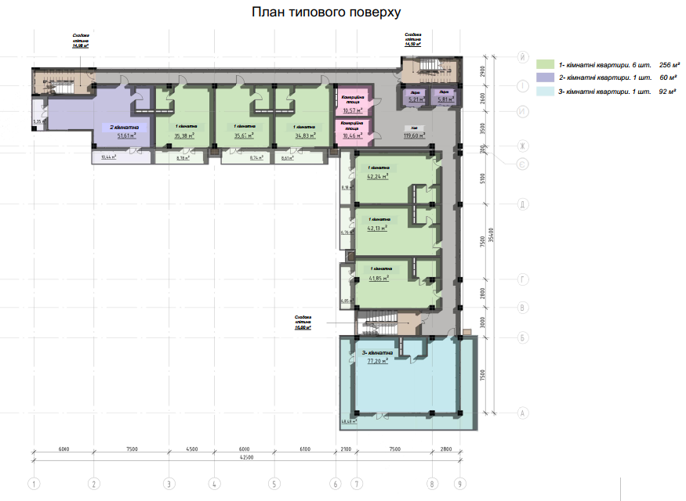

Рис. 2.3.5. План типового поверху. (на відм.+8,000)

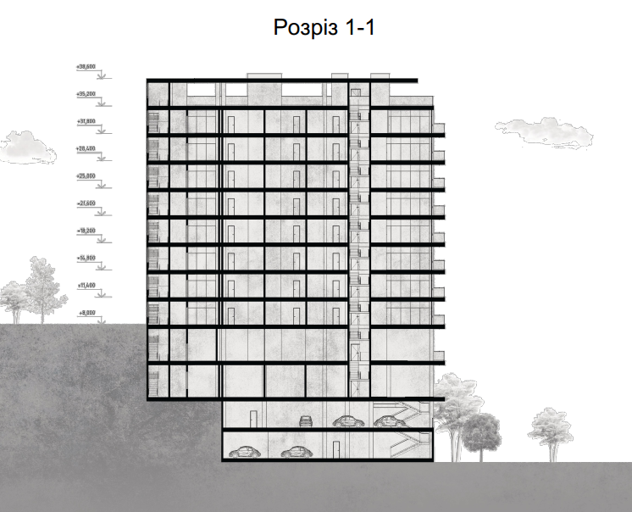

Рис. 2.3.6. Розріз 1-1.

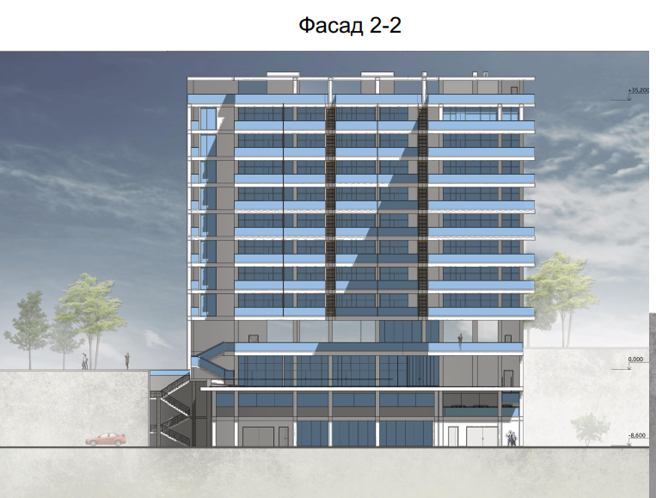

Рис. 2.3.7. Фасад 2-2.

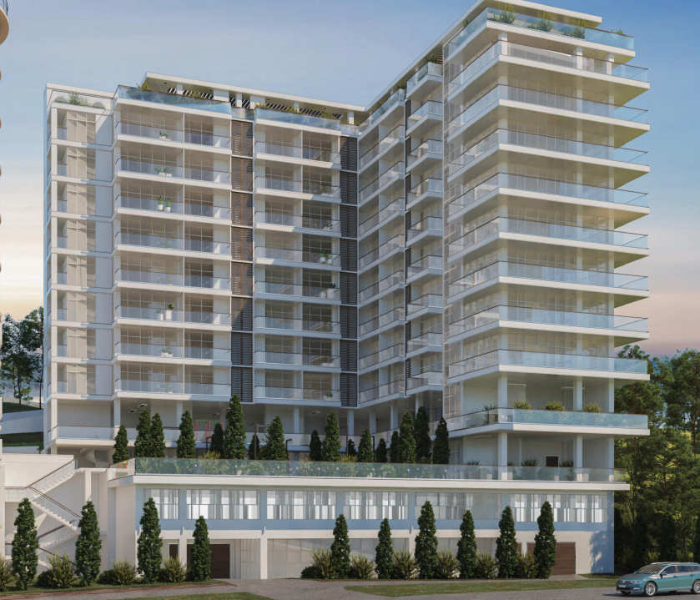

Рис. 2.3.8. Перспектива.

**2.4 Теплотехнічний розрахунок стін**

Вихідні умови:

Район будівництва: м. Запоріжжя знаходиться у кліматичній зоні – ІІ,

Rqmin= 3,5 м2 °С/Вт.

Тип будівлі: житловий будинок.

Таблиця 2.4.1

Розрахункові параметри мікроклімату приміщень

|  |  |
| --- | --- |
| Температура внутрішнього повітря  °С | Вологість внутрішнього повітря  % |
| 20 | 55 |

Конструкція стіни зображена на рис.2.4.1. Умови її експлуатації “Б”. Теплотехнічні показники матеріалів стіни зводимо у таблицю 2.4.2.

Загальний термічний опірдля конструкції стіни визначається за формулою:

 (1)

де: і  - коефіцієнти тепловіддачі і тепло сприймання;  і - відповідно товщина шарів і теплопровідність матеріалів.

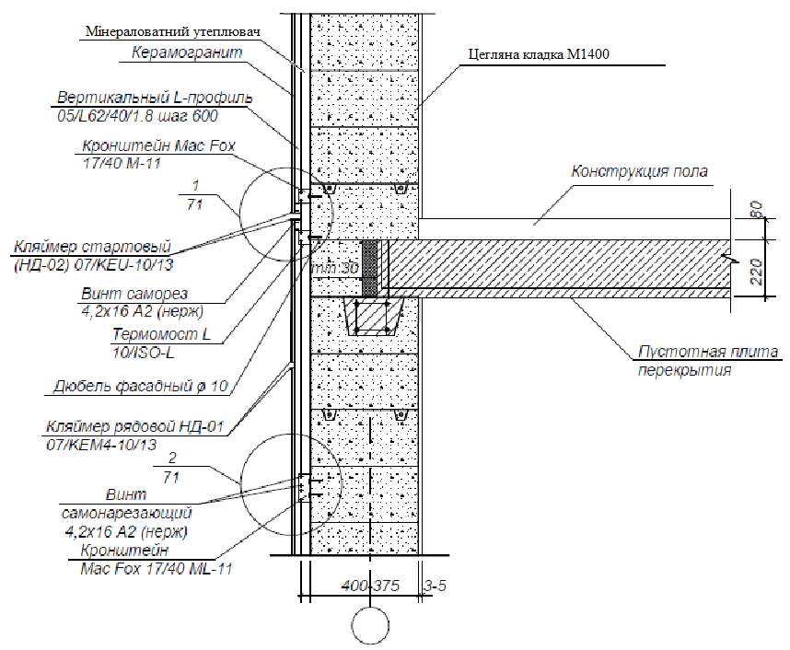

Рис.2.4.1 Конструкція стіни.

Таблиця 2.4.2

Розрахункові характеристики матеріалів.

|  |  |  |  |  |
| --- | --- | --- | --- | --- |
| №  шару | Найменування  матеріалу | Щільність  кг/м3 | Товщина  м | Коефіцієнти |
| теплопро-  відності,  Вт/(м·К) |
|  | Цегляна кладка М1400 | 1600 | 0,25 | 0,47 |
|  | Мінераловатні плитиТермолайф ТЛ Вент Фасад | 80 | 100 | 0,036 |
|  | Гіпсокартон | 1000 | 0,012 | 0,23 |

$δ_{плити зі скл. шт. вол.}=\left(R_{qmin}-\frac{1}{α_{в}}-\frac{δ_{1}}{λ_{1}}-\frac{δ_{3}}{λ_{3}}-\frac{1}{α_{н}}\right)*λ_{2}=\left(3,5-\frac{1}{8,7}-\frac{0,25}{0,47}-\frac{0,012}{0,23}-\frac{1}{23}\right)*0,043=0,099≈100 мм$.

Зважаючи на екологічні властивості та оптимальну товщину шару, приймаємо плити зі скляного штапельного волокна 100 мм. Робимо розрахунок термічного опору з прийнятою товщиною теплоізоляції:



Умови виконуються, отже приймаємо в якості утеплювача Мінераловатні плитиТермолайф ТЛ Вент Фасад товщиною 100 мм.

**Перелік використаних джерел**

1. Захист від небезпечних геологічних процесів, шкідливих експлуатаційних впливів, від пожежі. Будівельна кліматологія: ДСТУ-Н Б В.1.1 – 27:2010 – [Чинні з 01.11.2011]. – Київ : Мінрегіонбуд України, 2011. – 127 с. – (Національний стандарт України).
2. Система забезпеченнянадійності та безпекибудівельнихоб'єктів. Навантаження і впливи. Нормипроектування: ДБН В.1.2-2:2006. – [Чинні з 01.01.2007]. – Київ :МінрегіонбудУкраїни, 2006. – 63 с. – (ДержавнібудівельнінормиУкраїни).
3. Захиствіднебезпечнихгеологічнихпроцесів, шкідливихексплуатаційнихвпливів, відпожежі. Будівництво у сейсмічних районах України: ДБН В.1.1-12:2006. – [Чинні з 02.01.2006]. – Київ :МінрегіонбудУкраїни, 2006. – 78 с. – (ДержавнібудівельнінормиУкраїни).
4. Надежность строительных конструкций и оснований. Основные положення: ГОСТ 27751-2014. – [Действующие с 01.07.2015]. – Москва: Стандартинформ, 2015. – 15 с. – (Межгосударственный стандарт).
5. Захиствідпожежі. Пожежнабезпекаоб’єктівбудівництва: ДБН В.1.1.7–2016. – Київ :ДержбудУкраїни, 2003. – 42 с. – (ДержавнібудівельнінормиУкраїни).
6. Установка ліфтова (елеваторна). Частина 1. Ліфтикласів І, II, III і VI: ДСТУ ISO 4190-1-2001. – [Чинні з 28.12.2001]. – Київ : ДержавнийкомітетУкраїни з питаньтехнічногорегулювання та споживчоїполітики, 2002. – 22 с. – (Національний стандарт України).
7. Конструкціїбудівель і споруд. Теплова ізоляціябудівель. Нормипроектівання: ДБН Б. 2.6-31:2021. – [Чинні з 01.09.2022]. – Київ :МінбудУкраїни, 2021. – 70 с. – (ДержавнібудівельнінормиУкраїни).
8. Проектування. Настанова з розроблення та складанняенергетичного паспорта будинків при новому будівництві та реконструкції : ДСТУ-Н Б А.2.2-5:2007 – [Чинний з 01.07.2008]. – Київ :МінрегіонбудУкраїни, 2008. – 44 с. – (Державний стандарт України).
9. Захиствіднебезпечнихгеологічнихпроцесів, шкідливихексплуатаційнихвпливів, відпожежі. Будівельнакліматологія : ДСТУ-Н Б В.1.1-27:2010. – [Чинний з 01.11.2011]. – Київ :МінрегіонбудУкраїни, 2011. – 123 с. – (Державний стандарт України).
10. Теплова ізоляціябудівель. Нормипроектування: ДБН В.2.6-31:20016. – [Чинні з 08.07.2016]. – Київ :МінрегіонбудУкраїни, 2017. – 31 с. – (ДержавнібудівельнінормиУкраїни).

**РозділIII**

**«Пожежна безпека архітектурного об’єкту»**

**3.Розробка шляхів евакуації людей з об’єкту при пожежі та у випадку повітряної тривоги**

3.1Розробка плану евакуації з будівлі

ДБН В.2.5-56:2014 «Системи протипожежного захисту» регламентує заходи з пожежної безпеки різних об’єктів та їх території. Положення та вимоги висуваються з моменту зведення споруди до моменту її реалізації та експлуатації.

Територія будівельного майданчика повинна бути забезпечена проїздами і під'їзними дорогами.

Будівельний майданчик повинен бути забезпечений первинними засобами пожежогасіння: водою, піском, вогнегасниками і протипожежним інвентарем.

На будівельному майданчику повинен бути обладнаний протипожежний щит. З метою попередження можливості виникнення пожеж на будівельному майданчику необхідно: обмежити кількість зберігаємих горючих матеріалів (лісу, пиломатеріалів, рідин і газоподібних горючих речовин), своєчасно видаляти в безпечні місця або знищувати відходи горючих матеріалів і будівельного сміття.

Забезпечення пожежної безпеки на будівельному майданчику повинноздійснюватись і відповідати вимогам ДБН А.3.1-5-2016 «Організація будівельного виробництва».

За для забезпечення безпеки людей, що перебувають на території об’єкту, має бути розроблена система оповіщення , евакуації зі шляхами та напрямом руху, система пожежогасіння(глобальна або локальна) в залежності від характеристик приміщення.

Системи оповіщення людей про пожежу та евакуацію людей (СОУЕ) на даний момент стали невід'ємною частиною більшості будинків різного призначення. Дослідження показують, що найбільша кількість жертв при виникненні пожежі виникає, як правило, не в наслідок самого загоряння, а через їхнє несвоєчасне оповіщення та евакуацію. Слід зазначити, що керування людьми в надзвичайних ситуаціях досить утруднено, особливо, якщо мова йде про великі скупчення людей.

У такий спосіб основним засобом керування людьми у надзвичайних ситуаціях стають саме СОУЕ. На даний момент основним документом при проектуванні таких систем є ДБН В.1.1-7-2016. У даних документах приводяться усі вимоги до проектування і використання СОУЕ.

Згідно даних нормативних документів, СОУЕ повинні забезпечувати своєчасну передачу інформації про виникнення пожежі або іншої надзвичайної ситуації і тим самим сприяти евакуації людей з небезпечної території.

 Для досягнення цих результатів, у залежності від типів будинків, рекомендується застосовувати п'ять типів СОУЕ:

Тип 1.Передбачає передачу звукових сигналів (сирена, тональний сигнал та ін.). Рекомендується застосування світлових миготливих покажчиків і світлових сповіщувачів "Вихід".

Тип 2. Передбачає передачу звукових сигналів (сирена, тональний сигнал та ін.) і установку світлових сповіщувачів "Вихід". Рекомендується застосування світлових миготливих покажчиків і статичних покажчиків напрямку руху.

Тип 3. Передбачає мовне оповіщення (передача спеціальних текстів) і установку світлових сповіщувачів "Вихід". Рекомендується передача звукових сигналів (сирена, тональний сигнал і ін.), установка світлових миготливих покажчиків і статичних покажчиків напрямку руху. Також рекомендується поділ будинку на зони пожежного оповіщення і забезпечення можливості зворотного зв'язку зон оповіщення з приміщенням пожежного посту - диспетчерською.

Тип 4. Передбачає мовне оповіщення (передача спеціальних текстів), установку світлових сповіщувачів "Вихід" і статичних покажчиків напрямку руху. Також необхідний поділ будинку на зони пожежного оповіщення і забезпечення зворотного зв'язку зон оповіщення з приміщенням пожежного посту - диспетчерською. Рекомендується передача звукових сигналів (сирена, тоновий сигнал і ін.), установка світлових миготливих покажчиків і динамічних покажчиків напрямку руху. Також рекомендується передбачити можливість реалізації декількох варіантів організації евакуації з кожної зони оповіщення.

Тип 5. Передбачає мовне оповіщення (передача спеціальних текстів), установку світлових сповіщувачів "Вихід" і динамічних покажчиків напрямку руху. Також необхідний поділ будинку на зони пожежного оповіщення, забезпечення зворотного зв'язку зон оповіщення з приміщенням пожежного посту - диспетчерською, можливість реалізації декількох варіантів організації евакуації з кожної зони оповіщення, координоване керування з одного пожежного посту - диспетчерської усіма системами будинку, зв'язаними з забезпеченням безпеки людей при пожежі. Рекомендується передача звукових сигналів (сирена, тональний сигнал і ін.), установка світлових миготливих покажчиків і статичних покажчиків напрямку руху.

Усі наведені типи СОУЕ припускають установку різних типів звукових сповіщувачів. При проектуванні варто врахувати, що звукові сповіщувачі, не залежно від типу СОУЕ, повинні розташовуватися по території зон пожежного оповіщення таким чином, щоб забезпечити чутність звукових сигналів і розбірливість мовних повідомлень.

У залежності від своїх технічних вимог системи оповіщення можуть бути сполучені із системою оповіщення цивільної оборони, системою гучномовного зв'язку, а також виконувати функції системи радіофікації або музичного супроводу. Але слід зазначити, що виконання системою оповіщення ряду додаткових задач не повинно будь-яким чином впливати на виконання основної задачі комплексу - оповіщення людей про пожежу і керування евакуацією людей.

Для будівлі центру згідно табл. Б.1, додатку Б ДБН В.2.5-56:2014 будівля житлового багатоповерхового комплексу бута обладнана системою провіщування типу СО-1.

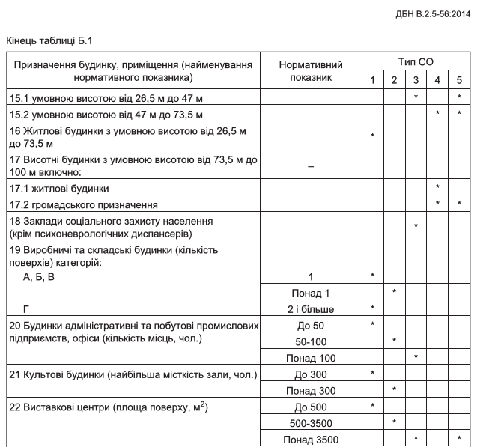

Обравши систему сповіщення , розглянемо питання систем пожежогасіння.

Системи пожежогасіння є важливим заходом гасіння пожежі. При відсутності засобів пожежогасіння від моменту виявлення пожежі до прибуття пожежних підрозділів проходить великий проміжок часу, що в більшості випадків призводить до повного охоплення приміщення полум'ям. Основна задача систем пожежогасіння - виявлення пожежі на початкової стадії та її ліквідація. [Системи пожежогасіння](http://svt-plus.com.ua/) можна класифікувати двома способами, за типом вогнегасної речовини та за способом зберігання вогнегасної речовини.

[[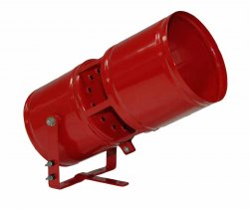](http://svt-plus.com.ua/uploads/posts/2013-09/1378921579_generatoraerosola.jpg)](http://svt-plus.com.ua/uploads/posts/2013-09/1378921579_generatoraerosola.jpg)За типом вогнегасної речовини системи пожежогасіння діляться на:

● Аерозольне  
● Водяне  
● Порошкове  
● Газове  
● Пінне

Аерозольне пожежогасіння

Впродовж багатьох років одним з найкращих засобів об’ємного пожежогасіння були гази хладони (фреони). Проте з часом, вчені довели, що такий газ руйнує озоновий шар Землі, тому це змусило пожежні служби використовувати менш ефективні гази такі як азот та вуглекислий газ.  
У пошуках нового альтернативного варіанту об’ємного пожежогасіння, у 80-их роках виникла ідея використання аерозольних засобів пожежогасіння. Випробовування аерозолів на основі окису лужних металів показали, що вони в декілька разів ефективніші ніж газ.

Аерозольні системи пожежогасіння знаходять своє застосування у виробничих, складах, гаражах, цехах, на залізничному й автомобільному транспорті, на морських і річкових судах.

Принцип роботи аерозольних систем пожежогасіння базується на впливі високодисперсних частинок на процес горіння. Ці частинки утворюються у спеціальному пристрої, генераторі, при згорянні твердопаливних речовин. Після активації генератора, у приміщенні швидко піднімається концентрація вогнегасного аерозолю. Частинки аерозолю зв’язують вільні радикали у зоні горіння, в результаті чого порушується тепловий баланс, полум’я вогню та температура газового середовища у приміщенні зменшуються. А після завершення роботи генератора, впродовж 10 - 15 хв у повітрі зберігається необхідна концентрація аерозолю, що виключає можливість повторного займання. Пуск аерозольних систем виконується вручну або за допомогою ППК.

Варто сказати, що у генераторів аерозольного пожежогасіння є одна велика перевага, вони значно економніші ніж інші системи пожежогасіння.

Так наприклад, газові системи вимагають великих капіталовкладень. Аерозольні генератори зручніші і простіші в експлуатації та монтажі, мають порівняно невелику вартість і тривалий строк використання. Задовільняючи державно-нормативні показники вібростійкості, деякі моделі аерозольних генераторів можна застосовувати у громадському транспорті: автобуси, поїзди.

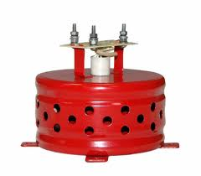Аерозольне пожежогасіння застосовують для гасіння пожеж класу А2 (горіння твердих речовин, яке не супроводжується тлінням), класу В (горіння рідких речовин) та локалізація пожеж підкласу А1 (горіння твердих речовин, яке супроводжується тлінням) згідно ГОСТ 27331 об’ємним способом у приміщеннях об’ємом до 10 000 м3, висотою не більше 10 м. та з визначеним параметром негерметичності. Та незважаючи на вищезгадані переваги аерозолів, вони мають ряд недоліків:

• не можна гасити тліючі матеріали та матеріали схильні до самозаймання, лужні та лужноземельні метали;

• заборонено застосовувати у приміщеннях де перебуває більше 50 осіб або які не можуть бути покинуті людьми до початку роботи генератора;

• генерація аерозолю відбувається під час горіння твердопаливних речовин при температурі до 400˚С;

• необхідно передбачити в приміщення отвори для скидання надлишкового тиску.  
[[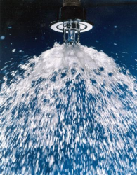](http://svt-plus.com.ua/uploads/posts/2013-09/1378921770_untitled.png)](http://svt-plus.com.ua/uploads/posts/2013-09/1378921770_untitled.png)Водяне пожежогасіння  
Автоматичне водяне пожежогасіння, яке входить до сучасних технічних засобів пожежної автоматики, призначене для виявлення та гасіння пожежі, захисту людей і матеріальних цінностей від впливу вогню.  
Залежно від типу зрошувачів, розрізняють спринклерні та дренчерні системи пожежогасіння. До складу будь-якої з цих систем входять мережа трубопроводів, насосна станція, резервуар запаси води, спринклери/дренчери

Спринклерна система пожежогасіння локально погасти пожежу на ранніх стадіях. Це автоматична система, для її запуску чи контролю не потрібна присутність людини. Спринклерна система побудована таким чином, що на початковій стадії пожежі спрацьовують спринклери, вони містять у собі клапан, який утримується скляною термочутливою колбою. Нагрівшись до певної температури (57-68°С) колба розривається, і тим самим відкриває клапан з водою.

[Спринклерна система пожежогасіння](http://svt-plus.com.ua/) існує водозаповнена, сухотрубна або змішана. Тому під час проектування системи потрібно враховувати температурний фактор оточуючого середовища з метою запобігання замерзання вогнегасної речовини.

[[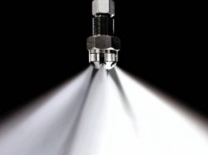](http://svt-plus.com.ua/uploads/posts/2013-09/1378921509_despwater.jpg)](http://svt-plus.com.ua/uploads/posts/2013-09/1378921509_despwater.jpg)Спринклерна система пожежогасіння відноситься до найбільш уживаних у сучасних будівлях: готелі, спортивні комплекси, адміністративні будівлі, житлові будинки.

Дренчерна система пожежогасіння використовується для гасіння вибухонебезпечних приміщень, приміщень з легкозаймистими речовинами та організації протипожежних перешкод у вигляді дренчерних завіс. Ця система відрізняється використанням дренчерів – зрошувальних насадок відкритого типу.

На відміну від спринклерної, дренчерна система пожежогасіння не має термочутливих колб, які розриваються під час нагрівання. Тому подача вогнегасної речовини виконується по команді від давачів або ручного запуску.

Оскільки дренчерна система використовує зрошувачі відкритого типу, то це означає, що під час експлуатації трубопровід залишається сухим, незаповненим водою. На відміну від спринклерної системи, яка здатна гасити пожежу локально в приміщенні, дренчерна при пуску зрошує усе приміщення одночасно. Такі системи пожежогасіння застосовуються у приміщеннях у яких присутня загроза вибуху, або швидке поширення пожежі.  
  
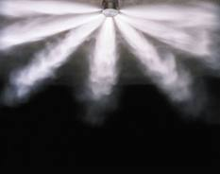Газове пожежогасіння  
Бібліотеки, музеї, серверні, сховища даних, приміщення з комутаційним устаткуванням, кабельні шахти – приклад тих об’єктів, де не може використовуватись водяне пожежогасіння; адже навіть при своєчасній ліквідації осередку пожежі, вода може пошкодити або вивести з ладу предмет охорони (книги, картини, електрообладнання).Тому у таких випадках доцільно використовувати газові системи пожежогасіння; їхня дія полягає у зниженні концентрації кисню за рахунок надходження в зону реакції інертного газу. Окрім того, наслідки використання газового гасіння легко усунути провітривши приміщення.  
В якості вогнегасної речовини використовують наступні гази: хладон, азот, аргон, діоксид вуглецю, пентафторетан, гептафторпропан, додекафтор-2-метилпентан-3-он.

Установка, що здійснює газове пожежогасіння, зазвичай складається із резервуару, газової вогнегасної речовини (стиснутого або зрідженого газу), розпилювачів (дюзи) і трубопроводів, що забезпечують доставку і випуск газу. Під час експлуатації газової системи пожежогасіння деякі елементи можуть втратити герметичні властивості, що в свою чергу приведе до втрати вогнегасної речовини. Для своєчасного виявлення таких втрат використовують ваги, на які поміщають резервуар з газом.

[[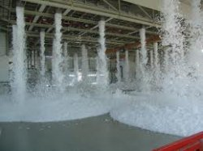](http://svt-plus.com.ua/uploads/posts/2013-09/1378921496_pena.jpg)](http://svt-plus.com.ua/uploads/posts/2013-09/1378921496_pena.jpg)Пінне пожежогасіння

Піна застосовується для гасіння твердих та рідких речовин(нафтопродукти, лужні метали), які неможливо загасити водою. Під час гасіння, палаючі речовини покривають піною, тим самим перешкоджаючи надходження повітря до осередку займання. Вогнегасні властивості піни визначають за її кратністю (відношення об'єму піни до об'єму її рідкої фази), стійкістю, дисперсністю та в'язкістю. Піна буває двох типів: хімічна та повітряно-механічна.

Хімічна піна утворюється під час взаємодії розчинів кислот і лугів. Вона складається з водяного розчину мінеральних солей, піноутворювача та бульбашок вуглекислого газу. Вартість хімічної піни вища, ніж повітряно-механічної, тому вона не знаходить такого широкого застосування в пожежогасінні. Окрім того хімічна піна за своїми складовими (кислоти, луги) є агресивною речовиною, а тому є небезпечною для людини при попаданні на шкіру.

Повітряно-механічна піна це суміш повітря (90%), води (9%) та піноутворюючої речовини. Основні переваги пінного пожежогасіння:

● Суттєве зниження витрат води;

● Можливість гасити пожежі великої площі;

● Можливість виконувати об’ємне пожежогасіння;

● Можливість підшарового гасіння нафтопродуктів у резервуарах;

● Підвищена (у порівнянні з водою) змочувальна здатність;

Перевагою підшарового методу перед традиційним, коли піну подають знизу, полягає у захищеності піногенераторів та пінопроводів від вибуху парової суміші. При ліквідації пожеж у резервуарах, обладнаних системою підшарового гасіння, піна низької кратності подається безпосередньо в шар нафтопродукту через пінопровід системи пожежогасіння, що знаходиться у нижній частині резервуара, за допомогою пересувної пожежної техніки.

Гасити пожежі підшаровим методом можливо лише при використанні спеціальних піноутворювачів, яким властива інертність до нафтопродуктів та здатність утворювати плівку на поверхні горючої рідини.  
  
[[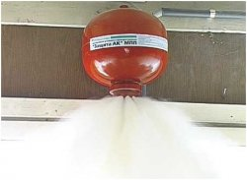](http://svt-plus.com.ua/uploads/posts/2013-09/1378921568_1.jpg)](http://svt-plus.com.ua/uploads/posts/2013-09/1378921568_1.jpg)Порошкове пожежогасіння  
Одним з найбільш використовуваних методів пожежогасіння по праву вважається порошковий. Даний метод застосовується для локалізації горіння твердих, рідких, газоподібних речовин, лужних металів та обладнання під напругою.

Переваги використання порошкового пожежогасіння полягає у високій вогнегасній здатності, універсальності та відносній дешевизні порошку.

Складові компоненти порошку здійснюють мінімальний вплив на поверхні обладнання та меблів. Порошок не токсичний, а тому не створює прямої загрози життю людини. Але дрібнодисперсна суміш може утримуватись у повітрі протягом декількох хвилин, а це може призвести до ускладнення дихання. На сьогоднішній день випускають порошки спеціалізовані (для гасіння лужних металів та деяких видів горючих рідин) і загального призначення (для гасіння твердих/рідких речовин, матеріалів та обладнання під напругою).

Недоліками порошкового пожежогасіння є поверхневий метод гасіння пожежі, і як наслідок низька проникаюча здатність, а також можливість забруднення предметів охорони.

В залежності від реалізації порошкового пожежогасіння, пуск пожежогасіння можна виконати наступним чином:

Автоматичний пуск – ППК виявляє пожежу та посилає сигнал пуску на порошковий модуль, тобто усі дії виконуються автоматично без присутності людини;

Ручний запуск – подача сигналу на запуск модуля порошкового пожежогасіння здійснюється вручну з приміщення пожежного поста або поряд із захищуваним приміщенням;

Автономний запуск – порошковий модуль самостійно виявляє та ліквідує пожежу.

Модулі порошкового пожежогасіння складаються з резервуара, заповненого порошком, що знаходиться під тиском стисненого газу. У горловину резервуара встановлено запірно-розпилювальний пристрій, який містить розпилювач із тепловим замком у вигляді скляної колби, індикатор і сигналізатор тиску. На розпилювач встановлено електромеханічний спонукач, сполучений з пожежним приладом керування, що дозволяє виконувати автоматичний пуск пожежогасіння.[[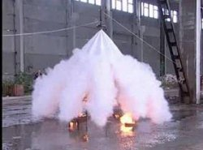](http://svt-plus.com.ua/uploads/posts/2013-09/1378921576_poroshok_01.jpg)](http://svt-plus.com.ua/uploads/posts/2013-09/1378921576_poroshok_01.jpg)

В автоматичному режимі, після надходження сигналу від пожежного сповіщувача на приймально-контрольний прилад, останній надсилає електричний імпульс на пуск електромеханічного спонукача, який руйнує скляну колбу. При цьому, клапан запірно-розпилювального пристрою відкривається, і вогнегасний порошок під дією робочого тиску викидається у захищувану зону.

Трапляються ситуації коли стеля у приміщенні розміщена дуже низько і монтаж порошкових модулів стає неможливим. У таких випадках за допомогою мережі трубопроводу та відповідного устаткування виконується централізоване порошкове пожежогасіння. При централізованому зберіганні порошку весь його запас зберігається в станції пожежогасіння у великій ємкості, а розпилювачі розміщуються з певним кроком вздовж усього трубопроводу.

Проаналізувавши весь перелік систем пожежогасіння та їх властивості , зупиняємо свій вибір на [спринклерній системі пожежогасіння](http://svt-plus.com.ua/).

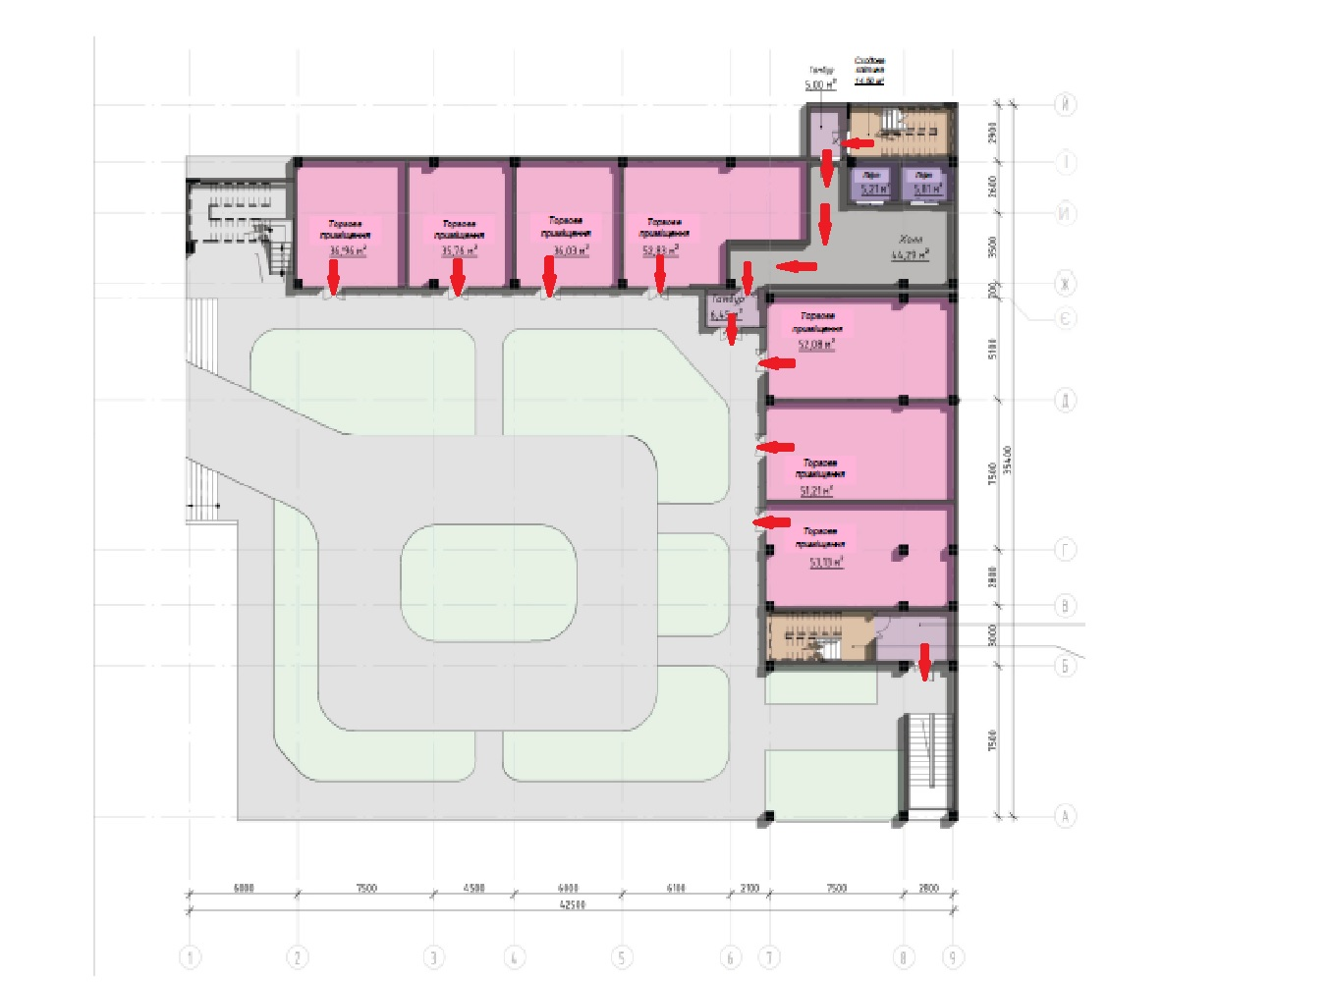

Рис.3.3.1. План евакуації торгового поверху

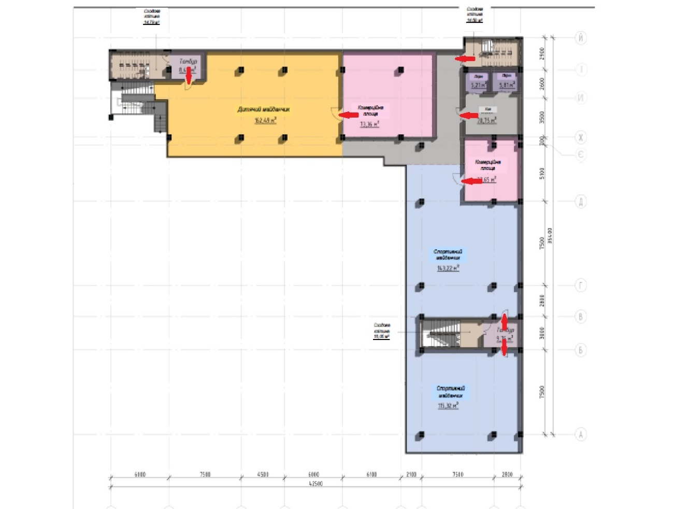

Рис.3.3.2. План евакуації поверху з дитячими та спортивними майданчиками

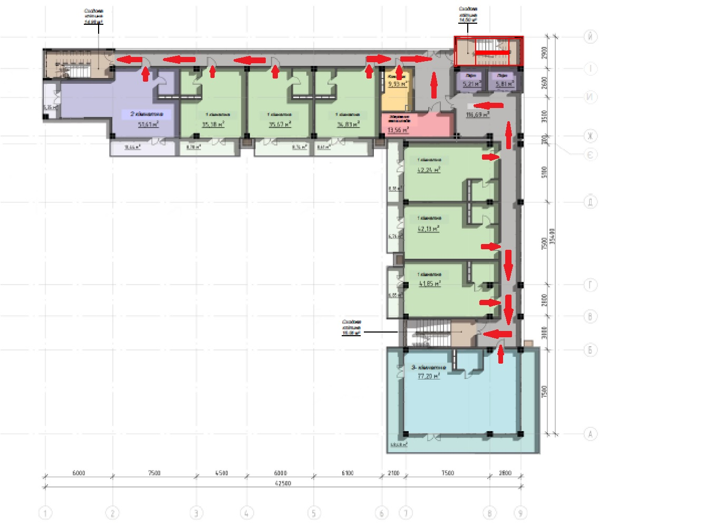

Рис.3.3.3. План евакуації 1 поверху

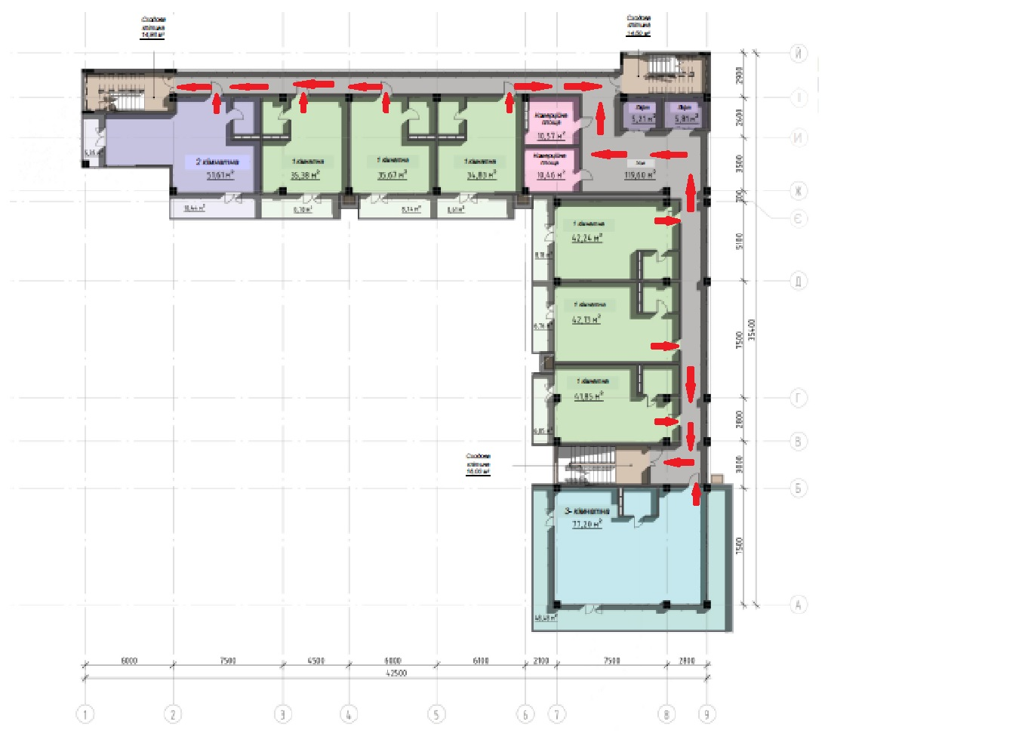

Рис.3.3.4. План евакуації типового поверху

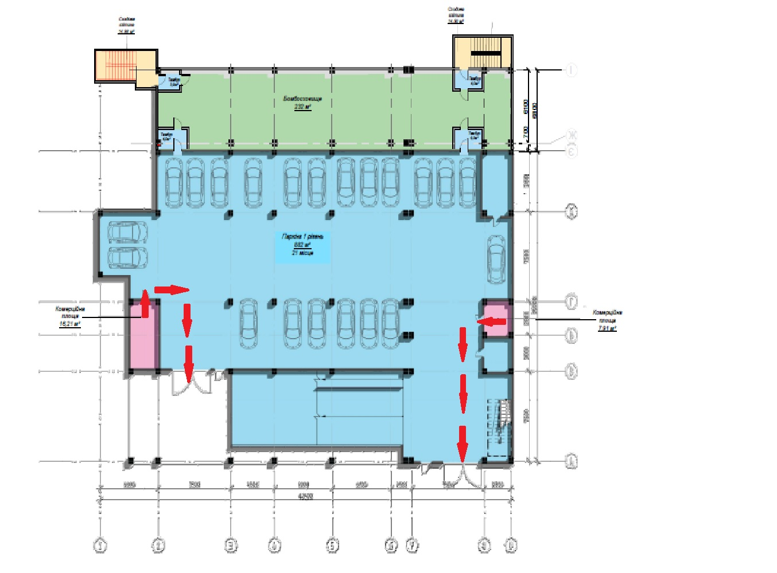

Рис.3.3.5. План евакуації підземного паркінгу 1 рівень

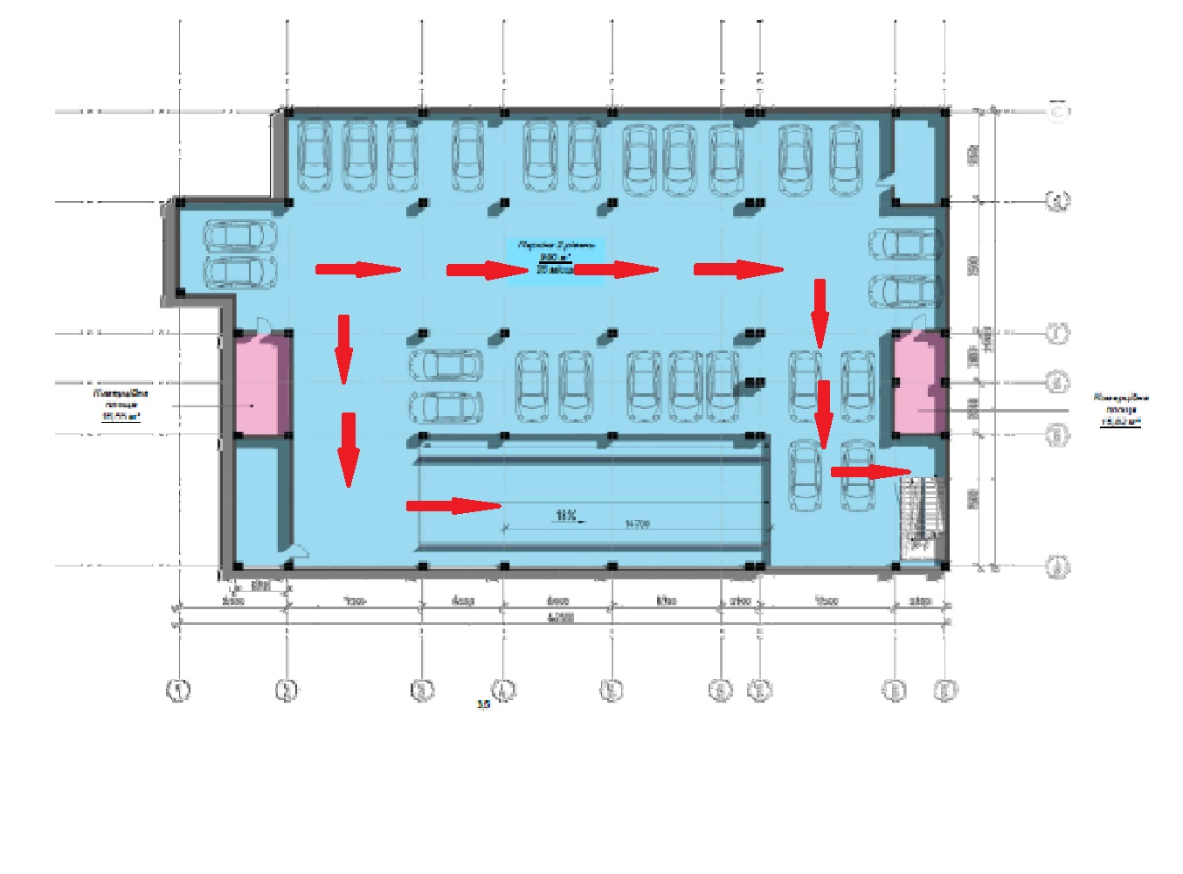

Рис.3.3.6. План евакуації підземного паркінгу 2 рівень

Потрібно розрахувати час, необхідний для евакуації людей з найвіддаленішої точки яка знаходиться на 12ому поверсі. Водночас на поверсі можуть знаходитись до 18 чоловік. Евакуація відбувається через евакуаційний вихід . Ширина маршу сходів 1.5 м довжина маршу перемінна.

Розрахунковий час евакуації визначається як сума часу руху окремими ділянками шляху з урахуванням зливання людських потоків, їх роз’єднання, утворенняскупченьупрорізахдверейабонаділянкахзнезадовільноюпропускною здатністю заформулою:

𝑡𝑝 = 𝑡1 + 𝑡2 + 𝑡3 + ⋯𝑡𝑛

де 𝑡1 − час руху людського потоку на першій (початковій)ділянці, хв*;*

𝑡1,2,3,..𝑛 − час руху людського потоку на кожній з наступних після першої ділянок шляху, хв*;*

1.Щільність людського потоку на першій ділянці шляху, м, обчислюють за формулою:

D=𝑁1𝑓/𝑙1𝛿1

де 𝑁1 − число людей на першій ділянці, чол . ;

𝛿1 − ширина першої ділянки шляху, м.

D=𝑁1𝑓/𝑙1𝛿1 =20,1/61,6= 0,02 м2/м2

2.Час руху людського потоку по першій ділянці шляху обчислюють за формулою:

t1=l1/V1

t1=l1/V1= 6/100= 0,06 хв.

3.Щільність людського потоку на другій ділянці шляху, м, обчислюють за формулою:

D=𝑁2𝑓/𝑙2𝛿2

D=𝑁2𝑓/𝑙2𝛿2 =10,1/4,51,6= 0,01 м2/м2

4.Час руху людського потоку по першій ділянці шляху обчислюють за формулою:

t2=l2/V2

t2=l2/V2= 4,5/100= 0,05 хв.

5.Щільність людського потоку на третій ділянці шляху, м, обчислюють за формулою:

D=𝑁3𝑓/𝑙3𝛿3

D=𝑁3𝑓/𝑙3𝛿3 =30,1/7,51,6= 0,025 м2/м2

6.Час руху людського потоку по третій ділянці шляху обчислюють за формулою:

t3=l3/V3

t3=l3/V3= 7,5/100= 0,075 хв.

7.Довжина дверного отвору приймається рівною нулю. Найбільша можлива інтенсивність руху в отворі в нормальних умовах 19,6 м/мін, інтенсивність руху в отворі шириною 1,6 м| розраховується по формулі:

$$q_{d1}=2,5+3,75∙b=2,5+3,75∙1,6=8,5 м/хв.$$

qd ≤ qmax - тому рух через отвір минає безперешкодно. Час руху в отворі визначається по формулі:

$$t_{d1}=\frac{N∙f}{q∙b}=\frac{6∙0,1}{8,5∙1,6}=0,05хв.$$

8.Для визначення швидкості руху по сходам розраховується інтенсивність руху на третій ділянці по формулі:

$$q_{i}=\frac{q_{i-l}∙b_{i-l}}{b_{i}}$$

де bi, b i-l – даного i-го і передування йому ділянки шляху, м;

qi, q i-l – значення інтенсивності руху людського потоку по даному i-го і передуванню ділянкам шляху, м/хв.

$$q_{1}=\frac{q_{i-l}∙b_{i-l}}{b_{i}}=\frac{8,5∙1,6}{1,6}=8,5 м/хв.$$

Це показує, що на сходах швидкість людського потоку знижується до 100 м/хв. Час руху по сходах вниз:

$$t_{4}=\frac{L_{4}}{V_{4}}=\frac{100}{100}=1хв.$$

9.Щільність людського потоку на ділянці шляху сходового маршу, м, обчислюють за формулою:

D=𝑁4𝑓/𝑙4𝛿4

D=𝑁4𝑓/𝑙4𝛿4 =60,1/51,5= 0,1 м2/м2

10.Час руху людського потоку по ділянці шляху сходового маршу обчислюють за формулою:

t5=l5/V5

t5=l5/V5= 3/100= 0,03 хв.

11.Довжина дверного отвору приймається рівною нулю. Найбільша можлива інтенсивність руху в отворі в нормальних умовах 19,6 м/мін, інтенсивність руху в отворі шириною 0,8 м| розраховується по формулі:

12. Розрахунковий час евакуації розраховується по формулі:

$$t_{p}=t_{1}+t_{2}+t_{3}+…+t_{i}…………………$$

де t н.е – час затримки початку евакуації;

t1 – час руху людського потоку на першій ділянці, хв;

t2, t3... ti – час руху людського потоку на кожному з наступних після першого учасника шляху, хв.

$$t_{p}=t_{1}+t_{2}+t_{3}+t_{d1}+t_{4}+t_{5}+t_{d2}+==0,06+0,05+0,075+0,05+1+0,03+0,75+0,14==1,5хв.$$

Отже час необхідний для евакуації з найвіддаленішої точки займає 1,5хв.

3.2 Розробка плану укриття

На сьогодні вимоги щодо створення, утримання, експлуатації та ведення обліку фонду захисних споруд цивільного захисту регламентуються Кодексом цивільного захисту України. Порядком створення, утримання фонду захисних споруд цивільного захисту та ведення його обліку, затвердженим постановою Кабінету Міністрів України від 10 березня 2017 р. № 138 ; наказом МВС від 09.07.2018 № 579 “Про затвердження вимог з питань використання та обліку фонду захисних споруд цивільного захисту”, зареєстрованим у Міністерстві юстиції України 30 липня 2018 р. за № 879/32331 .

Зовнішні огороджувальні конструкції, матеріал з яких їх виготовлено, об'ємно-планувальні та конструктивні рішення будівлі багатоповерхового житлового комплексу відповідають нормам ДБН В.2.2-5-97 “Будинки і споруди. Захисні споруди цивільного захисту”.

З метою забезпечення захисту населення від небезпечних чинників надзвичайних ситуацій та організації його життєзабезпечення будівля відповідає таким основним вимогам:

1) укриття розміщуються у підвальному (підземному) приміщенні;

2) розташовуються у складі основної будівлі;

3) не розміщуються поруч з великими резервуарами із небезпечними хімічними, легкозаймистими, горючими та вибухонебезпечними речовинами, водопровідними та каналізаційними магістралями, руйнування яких може призвести до травмування або загибелі людей;

4) не зазнають негативного впливу ґрунтових, поверхневих, технологічних або стічних вод;

5) забезпечені електроживленням, штучним освітленням, системами водопроводу та каналізації;

6) не має великих отворів у зовнішніх огороджувальних конструкціях, крім дверних;

7) забезпечені не менше ніж двома евакуаційними виходами,;

8) через приміщення, призначені для перебування населення, яке підлягає укриттю, не проходять водопровідні та каналізаційні магістралі, інші магістральні інженерні комунікації (за винятком внутрішньобудинкових інженерних мереж). Приміщення мають рівну підлогу, придатну для встановлення лав, нар, інших місць для сидіння та лежання;

9) у приміщеннях не зберігається легкозаймистих, хімічно та радіаційно небезпечних речовин, небезпечного обладнання, що не підлягає демонтажу або не може бути демонтоване у термін до 24 годин;

10) висота приміщень об’єктів, зокрема дверних отворів, становить не менше 2 м (допускається не менше 1,8 м, якщо це було передбачено проектною документацією на її будівництво), а до виступаючих частин окремих будівельних конструкцій та інженерних комунікацій (за винятком дверних отворів) - не менше 1,4 м. Ширина дверних отворів становить не менше ніж 0,9 м . Перетинання дверних отворів будівельними конструкціями або інженерними комунікаціями не допускається;

11) отвори при входах (виходах) закриваються посиленими дверми із негорючих матеріалів (металевими або дерев’яними, оббитими залізом) або захисними екранами (кам’яними, цегляними або залізобетонними) на висоту не менше 1,7 м;

12) основні приміщення, призначені для укриття населення, мають примусову або природну вентиляцію;

13) забезпечується вільний доступ осіб з інвалідністю та інших маломобільних груп населення;

14) об’єкт перебуває у задовільному санітарному та протипожежному стані (відповідно до норм протипожежних та санітарних правил);

15) забезпечено необхідні захисні властивості для захисту від звичайних засобів ураження та зовнішнього іонізуючого випромінювання, встановлених для протирадіаційних укриттів (споруд подвійного призначення із відповідними захисними властивостями).

Біля вхідних дверей до споруди подвійного призначення (найпростішого укриття) має вивішуватися табличка розміром 50 х 60 см з написом «Місце для УКРИТТЯ». На ній необхідно зазначати адресу місця розташування споруди, її балансоутримувача, адресу і місце зберігання ключів. Зразок табличок та покажчиків руху до них надано у додатку 1 до Вимог щодо утримання та експлуатації фонду захисних споруд цивільного захисту, затверджених наказом МВС.

Проектування укриття виконується з дотриманням норм та вимог відповідно наказу МВС від 09.07.2018 № 579 “Про затвердження вимог з питань використання та обліку фонду захисних споруд цивільного захисту”зареєстрованим у Міністерстві юстиції України 30 липня 2018 р. за № 879/32331

У багатоповерховому житловому комплексі укриття передбачене на 1 рівні підземного паркінгу. Площа бомбосховища складає 232 м2. Передбачено 4 входи-виходи через окремі тамбури: 2 на сходові клітини, 2 в приміщення паркінгу, з якого також є 2 виходи через ворота та двері.



Рис.3.4.1. План бомбосховища на підземному паркінгу 1 рівень

Передбачається, що в будинку проживатимуть 144 людини і працюватимуть на комерційних площах 12 людей.

Проведемо розрахунок для трьох варіантів :

1. **На людину розраховано 0.6м2**

Nлюд= S/Sлюд= 232/0,6 = 386 люд.

Отже, якщо ми враховуємо що на одну людину виділяється 0.6м2 то в укритті зможуть знаходитися 386 людей.

**2. На людину розраховано 0.5м2** . В цьому випадку розміщуємо двоярусні ліжка.

Nлюд= S/Sлюд= 232/0,5 = 464 люд.

Отже якщо ми враховуємо що на одну людину виділяється 0.5м2 то в укритті зможуть знайти прихисток 464 людини.

**3. Якщо на людину розраховано 0.4м2** . В цьому випадку розміщуємо триярусні ліжка.

Nлюд= S/Sлюд= 232/0,4 = 580 люд..

Отже, якщо ми враховуємо що на одну людину виділяється 0,4м2 то в укритті зможуть знайти прихисток 580 людей.

Також є можливість комбінувати ліжка отже мінімально укриття може прийняти 386 осіб максимально 580.

Отримані дані означають, що укриттям можуть скористуватись не тільки мешканці будинку і працівники , але й перехожі або мешканці та робітники із сусідніх будівель, що не мають укриття.